# 附件

# “新疆最美科技工作者”评选平台使用手册

一、申报人

1. 申报人需在【新疆维吾尔自治区科学技术协会】官网下的【业务系统】中找到【最美科技工作者】模块，使用个人账号登录系统，若没有个人账号请先注册。

2. 进入【我的主页】后，选择左侧栏目中的【最美科技工作者】——【我的申报表】菜单，然后点击【我要申请】按钮新增申请书，在弹出页面中认真填写相关信息（填写内容后带红色*号的为必填项），点击【保存】按钮。

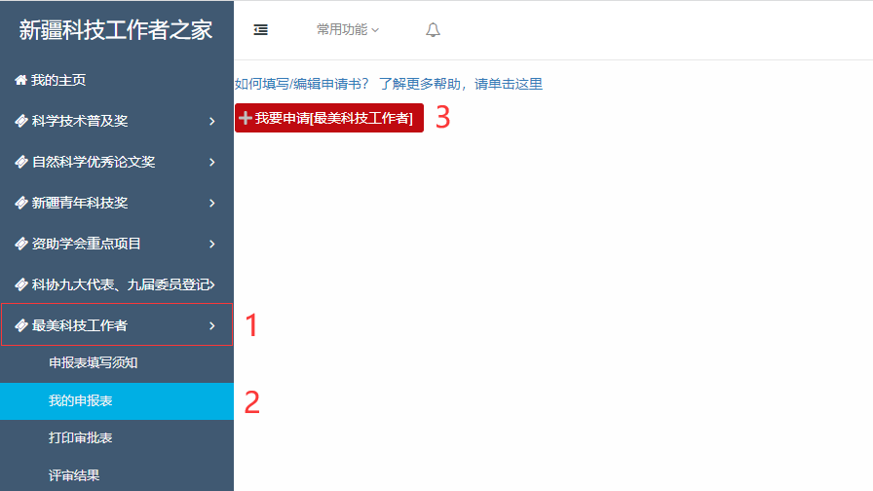

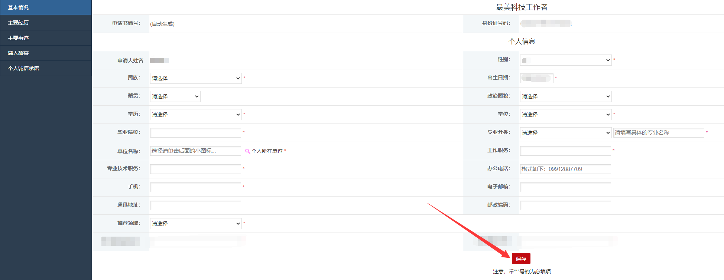

1. 保存完成后可点击【附件】按钮（如下图所示），在弹出的页面中点击对应按钮上传相关附件（带红色*号为必传文件，包括身份证正反面照片及个人免冠一寸照等）。

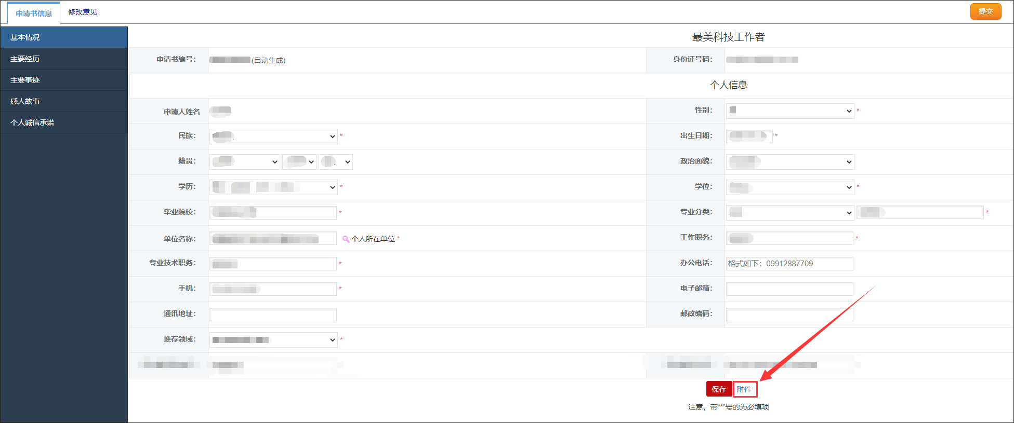

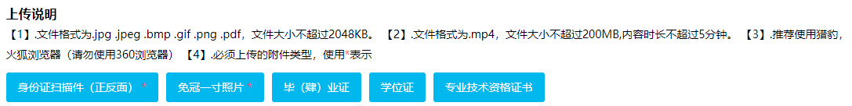

1. 在【主要事迹】和【感人故事】栏目中，填写内容保存后可点击【附件】按钮，在弹出页面中上传相关佐证材料，上传文件格式除照片、PDF文件外，还包括后缀名为MP4的视频文件。若申报人需要上传视频文件时，需注意单个文件大小不得超过200M，且视频内容时长不得超过5分钟。
2. 申报人提交申请书至推荐单位前，需在【个人诚信承诺】栏目中阅读相关条例，确认无误后点击【我承诺】按钮。之后点击【附件】按钮，在弹出界面中上传个人诚信承诺、所在单位意见的相关佐证文件，以及个人政审材料（指申报人所在单位的纪检监察部门开具的政审材料，没有具体单位的可在所在辖区派出所开具无犯罪证明进行扫描或拍照后上传）。
3. 再次编辑申请书时，需要查看申请书的状态。当且仅当【状态】是申报人时，可以编辑。这意味着申请书在申请人自己手里，其他状态需联系相关单位负责人退回申请书至申请人。

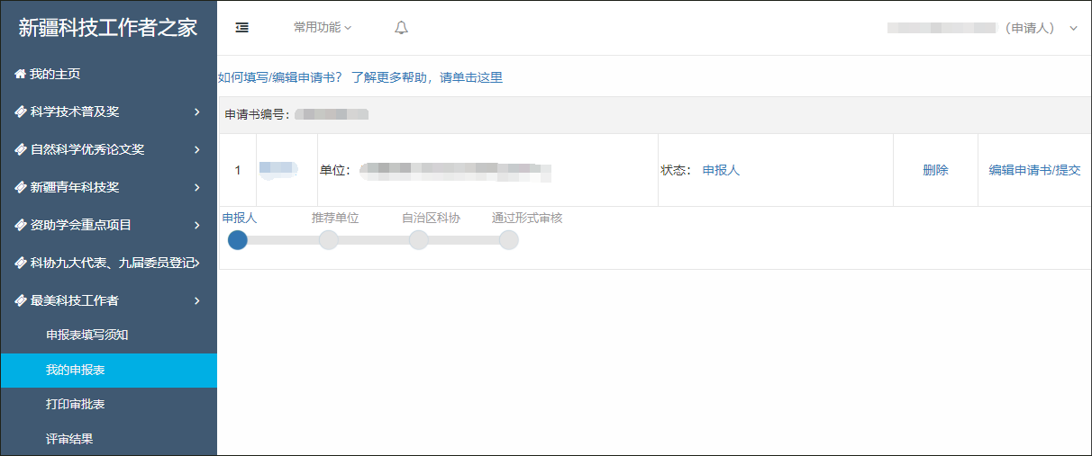

1. 需要提交申请表时，点击申请书信息后方的【编辑申请书/提交】，仔细检查申请书信息，确认无误后，点击右上角的【提交】按钮。
2. 关于【收回】功能的说明：当申报人把材料上报到推荐单位后，状态提示为”申请人提交到推荐单位”，此时，系统新增”收回”功能。

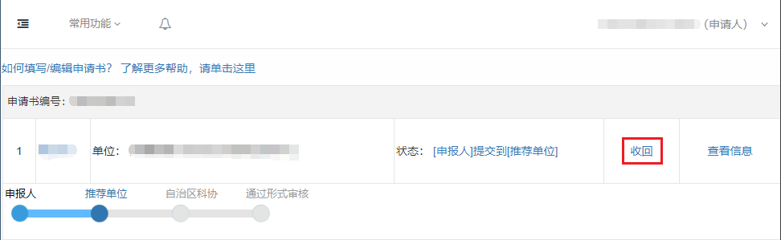

1. 在推荐单位办理前，申请人可以单击”收回”字样收回已经上报的申请书，当【状态】变为”申报人”表示收回成功，可继续编辑状态。

10. 若无”收回”字样，说明推荐单位已经查看或者办理此申请书，此时申请人不能自己进行收回，需要联系推荐单位退回申请书至申请人。

新科协发[2020]72号二、推荐单位

1.推荐单位评审负责人（以下简称“推荐单位”）需在【新疆维吾尔自治区科学技术协会】官网下的【业务系统】中找到【最美科技工作者】模块，使用推荐单位管理员账号登录系统，若忘记账号密码请使用找回功能；首次使用未注册过账号，请选择【注册】功能。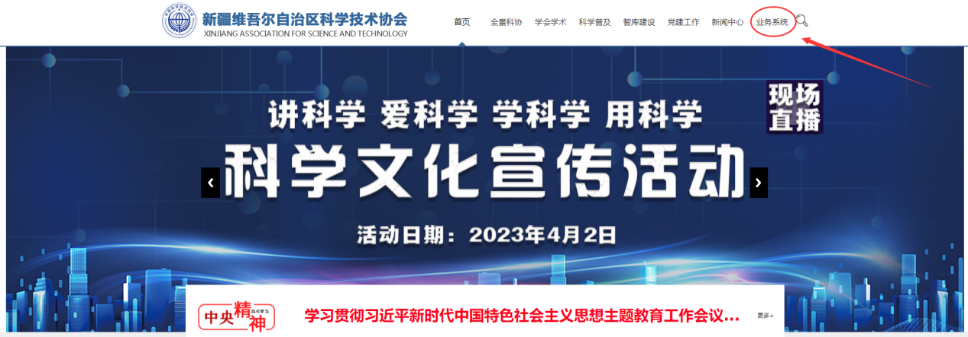

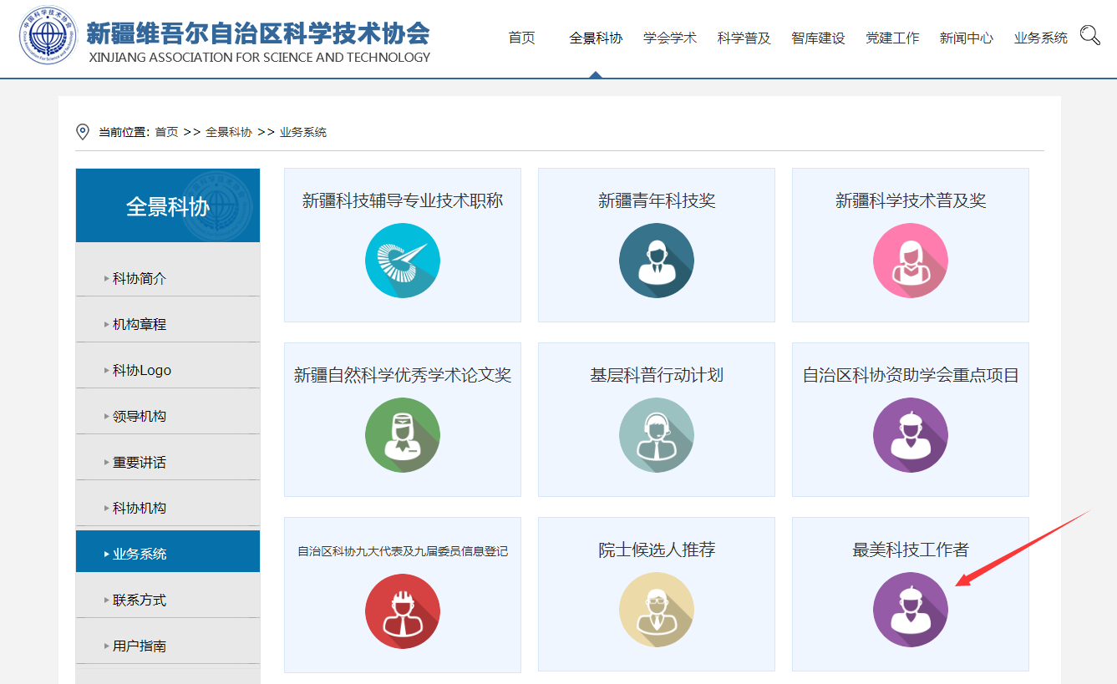

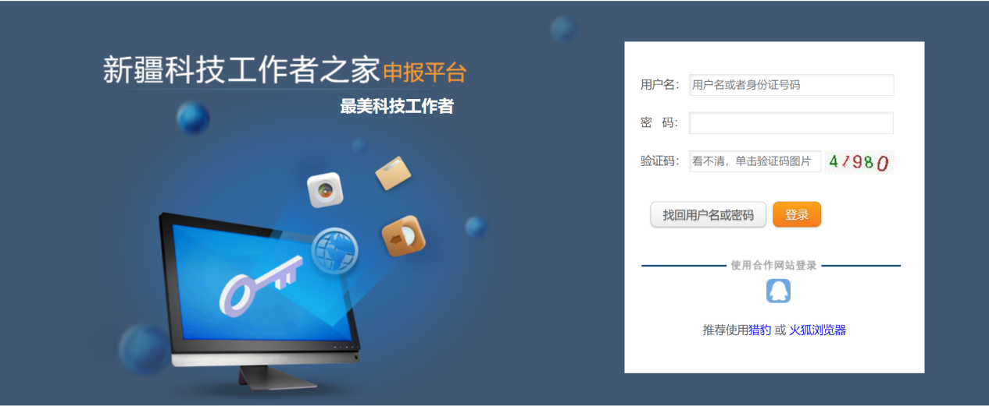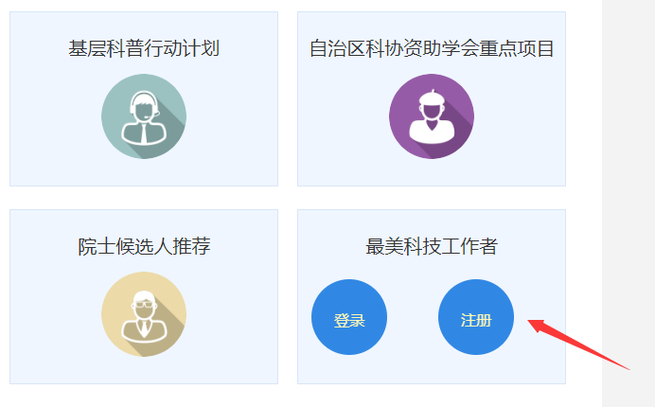

2.进入【我的主页】后，选择左侧栏目中的【最美科技工作者】——【待审核申报表】菜单，然后点击【办理】字样查看、审核申请书，在弹出页面中查阅申请书相关内容（页面左侧有导航栏，点击对应栏目名称的链接自动跳转到相应栏目所在位置）。

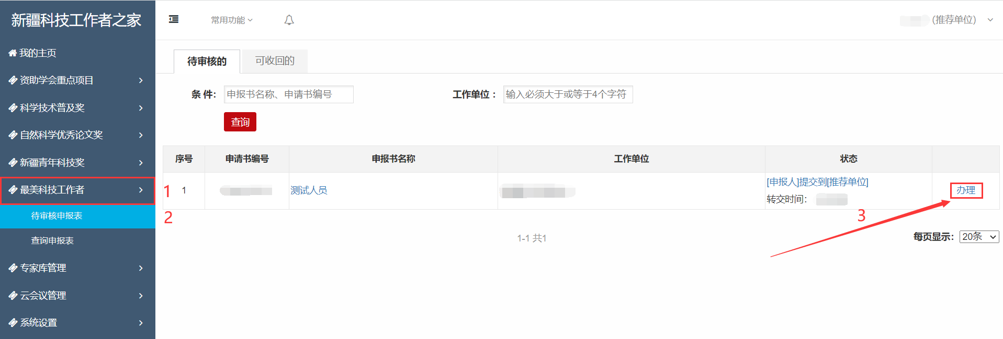

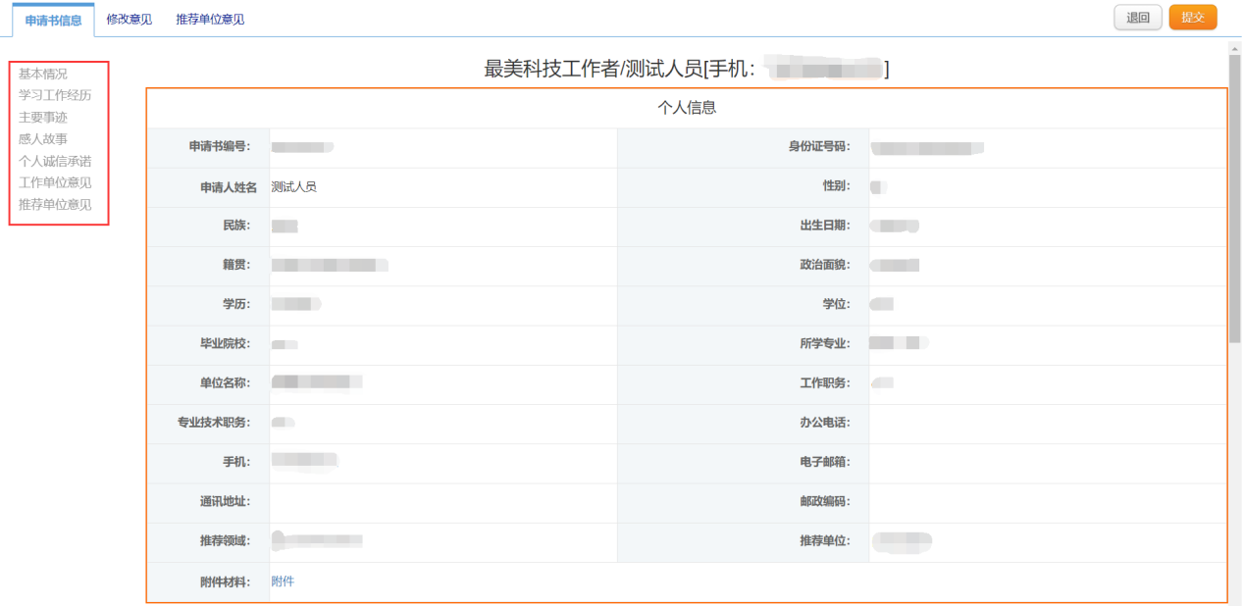

3.除申报人填写的基本信息外，还可查看申报人上传的附件内容。推荐单位可点击【附件】字样（如下图所示），在弹出的页面中查看对应栏目中申请人上传的附件信息（在弹出窗口的右侧导航栏中点击对应附件名称的链接可切换显示附件内容），其他栏目同理。

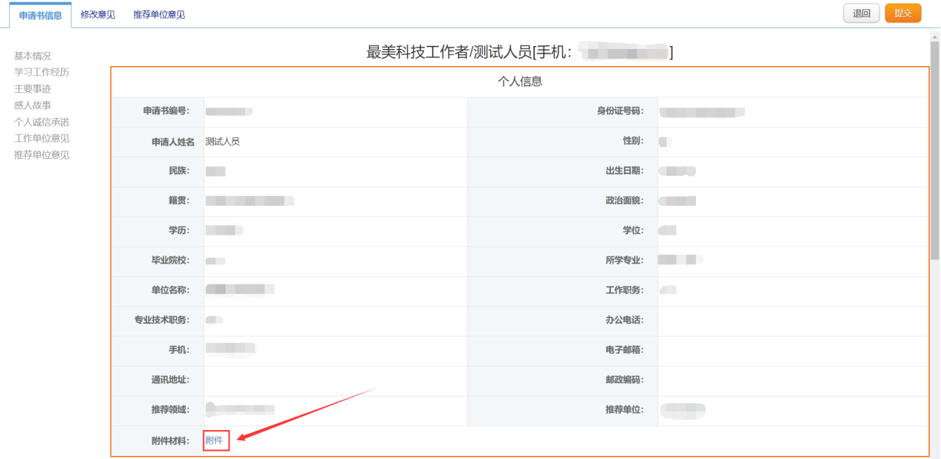

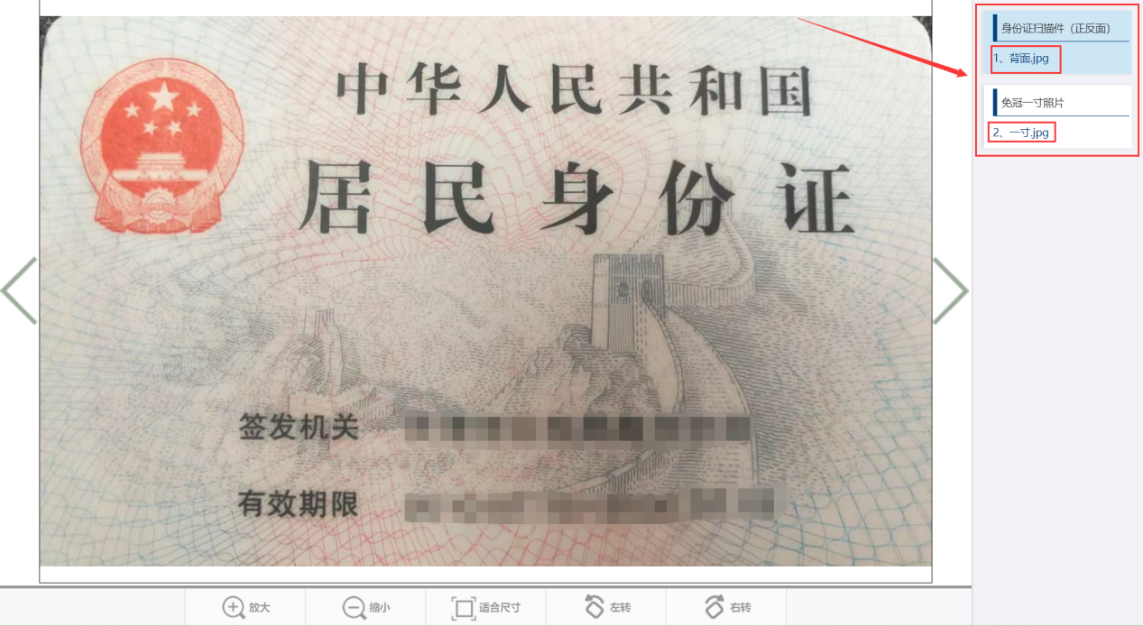

4.在【主要事迹】和【感人故事】栏目中，除申报人填写的文字信息外，还可以上传补充材料，允许上传的文件类型有图片类型、PDF文件和视频类型。除图片类型文件外，其他类型的文件无法直接在弹出界面中预览，需要点击导航栏的附件名称链接后，会单独弹出新窗口显示附件内容以供查看。

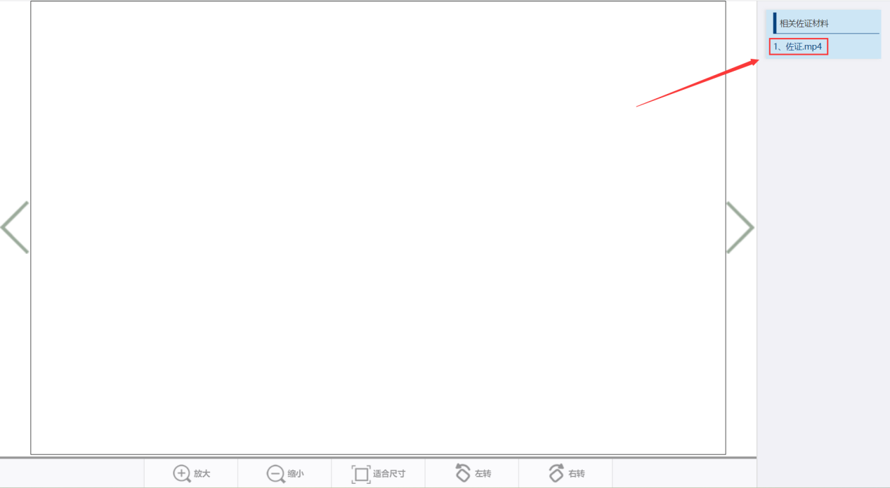

5.推荐单位对申请书填写内容有修改意见需反馈给申报人时，可在审核申请书页面左上角的标签中选择【修改意见】栏（如下图所示）。切换栏目后在文本框中写入意见，点击【保存】按钮后，再点击右上角【退回】按钮，即可将申请书退回到申报人处。

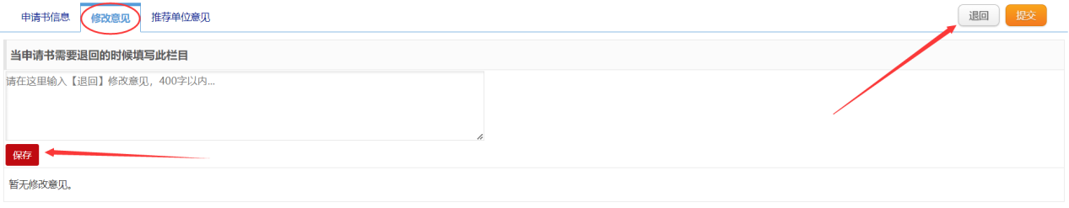

6.推荐单位对申请书填写内容无修改意见后，应填写推荐单位意见。该功能需在审核页面左上角的标签中点击【推荐单位意见】栏（如下图所示）。切换栏目后在文本框中填写推荐单位意见，点击【保存】按钮保存。保存完毕后，点击【附件】字样，在弹出窗口中点击【推荐报告扫描件】上传附件。

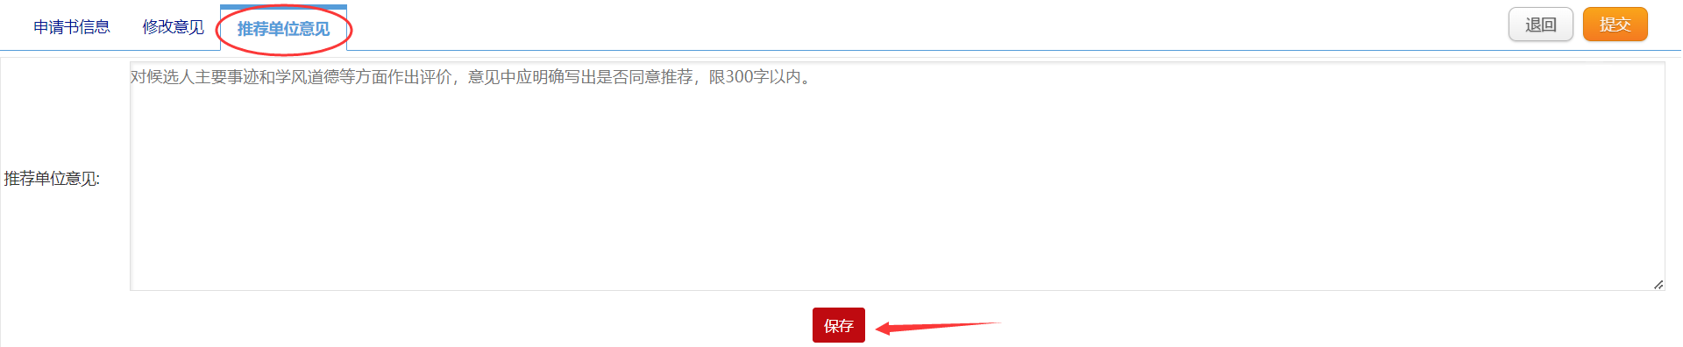

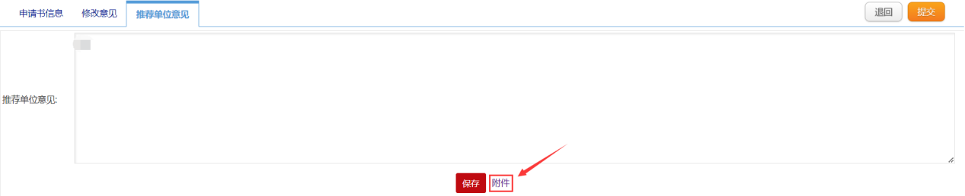

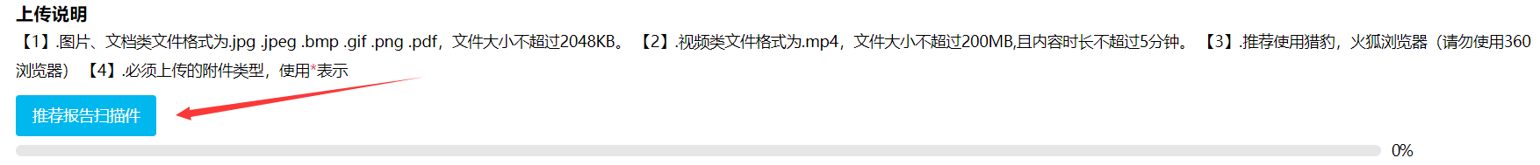

7.需要提交申请表时，先点击申请书信息后方的点击【办理】字样，在填写“推荐单位意见”信息并保存上传相关附件后，点击右上角的【提交】按钮。



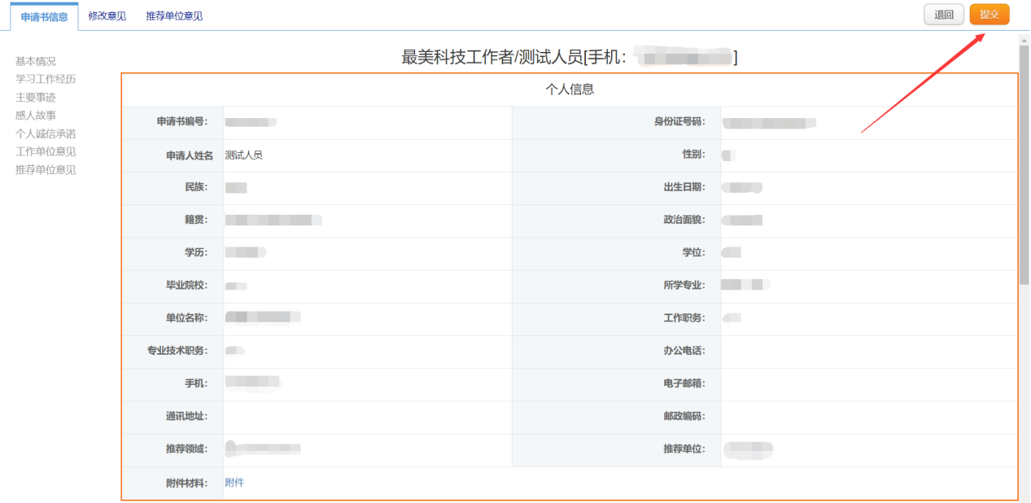

8.关于【收回】功能的说明：当推荐单位把材料上报到新疆科协后，状态提示为“[推荐单位]提交到[自治区科协]”；或退回申请书至申报人处后，状态为“[推荐单位]退回到[申报人]”，在这两种情况下，系统新增“收回”功能。

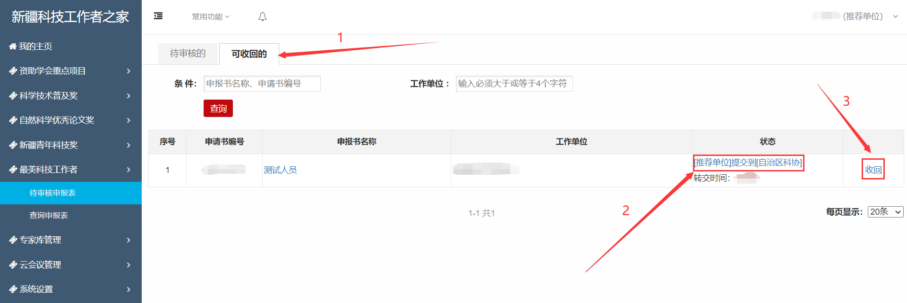

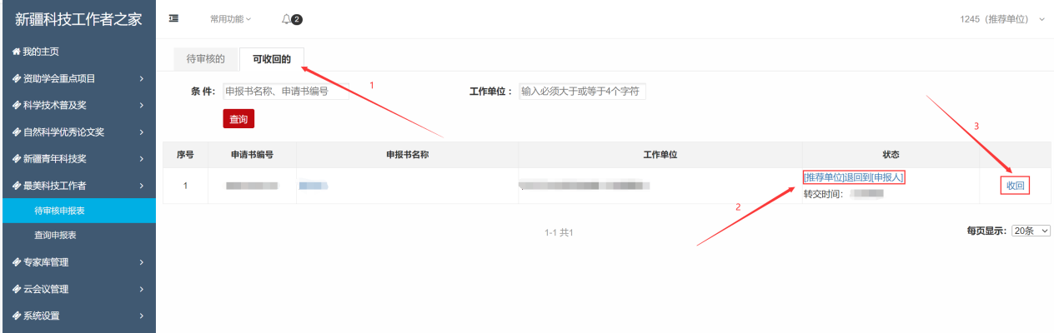

9.在新疆科协办理前，推荐单位可以单击【收回】字样收回已经上报的申请书，当【状态】变为“[申报人]提交到[推荐单位]”表示收回成功，可继续重新办理。同理在退回申请书流程中，在申报人重新提交申请书前，推荐单位可以点击【收回】字样收回已退回的申请书，当【状态】变更为“[申报人]提交到[推荐单位]”时表示收回成功。收回成功后，在【最美科技工作者】——【待审核申报表】菜单中的【待审核的】标签页下重新办理。

10.若无“收回”字样，说明新疆科协已经查看或者办理此申请书，此时推荐单位不能对申请书进行收回，需要联系新疆科协退回申请书至推荐单位。如果是退回申请书流程，没有“收回”字样，申报人可能已重新提交申请书或删除申请书，可在【最美科技工作者】——【查询申报表】菜单中进行查询，确认申请书状态。

11.在【最美科技工作者】——【查询申报表】菜单中，可以查询提交到当前推荐单位所有“最美科技工作者”的申请书信息，点击【[更多筛选条件](javascript:)】字样可以使用更多查询条件进行筛选。点击申请书信息中的【申请书名称】链接可以在弹出窗口中查看申请书内容；点击【状态】链接可以查看具体流程情况。

